附件1
活动场地介绍
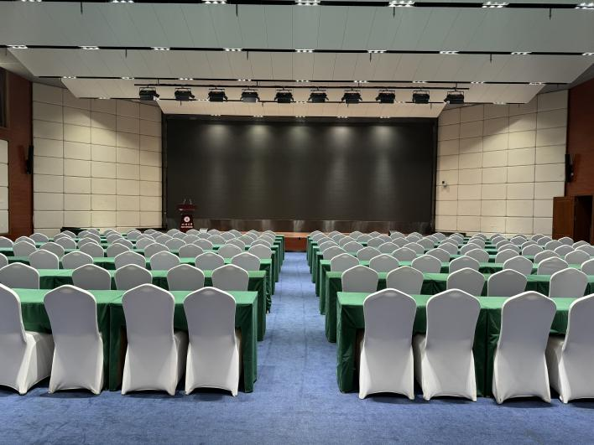
四川大学国家双创示范基地101多功能报告厅。面积354.48㎡，可容纳200人，自带LED屏幕。

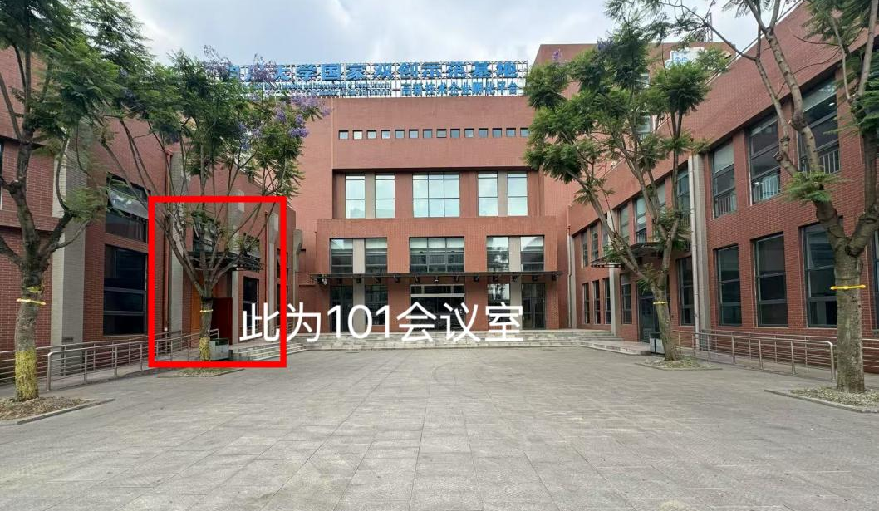
附件2

首届四川省科学实验展演汇演活动总决赛
会场布置服务项目

比
选
申
请
文
件

供应商名称： （加盖公章）
地 址：
法定代表人：
授权代表：
联系方式：

年 月 日

资格条件证明材料，包括但不限于：
1.营业执照（副本）复印件。
2.税收缴纳证明：提供上一年度或最近连续3个月的完税证明（由税务机关出具）。如有免税情况，需提供相关证明文件。成立不足3个月的公司可出具承诺函。
3.社保缴纳证明：提供上一年度或最近连续3个月的社会保险缴纳证明（由社保机构出具）及缴纳社保人员清单。成立不足3个月的公司可出具承诺函。
4.无政府采购严重违法失信行为信息记录。
5.银行资信证明，由开户银行出具。

承诺函

致：××××××××××
本公司 参加 项目的比选，现承诺：
我公司满足比选资格要求：
（一）具有独立承担民事责任的能力。
（二）具有良好的商业信誉和健全的财务会计制度。
（三）具有履行合同所必需的设备和专业技术能力。
（四）有依法缴纳税收和社会保障资金的良好记录。
（五）参加本次采购活动前三年内，在经营活动中没有重大违法违规记录。
如违反以上承诺，本公司愿意承担一切法律责任。

供应商名称（盖章）：
法定代表人或授权代表（签字）：

注：需附上资格证明材料复印件并加盖鲜章

年 月 日

报价单
致：××××××××××
1.我方全面研究了 比选文件，决定参加贵单位组织的本项目招投标采购。
2.我方自愿按照比选文件规定的各项要求向采购人提供所需货物/服务,总报价为人民币 万元(大写： )。
3.一旦我方成交,我方将严格履行服务项目合同规定的责任和义务。
4.我方同意本比选文件对我方可能存在的失信行为进行惩戒。
5.我方愿意提供贵单位可能另外要求的,与报价有关的文件资料,并保证我方已提供和将要提供的文件资料是真实、准确的。
报价明细：
序号 | 服务内容 | 数量 | 单价  （元） | 总价  （元） | 备注
合计金额： 元（大写： ）

供应商名称（盖章）：
法定代表人或授权代表（签字）：
年 月 日

授权委托书

致：××××××××××
本授权声明： （比选单位名称） （法定代表人姓名、职务）授权 （被授权人姓名、职务）为我方“ ”项目比选活动的合法代表，以我公司名义全权处理该项目有关比选、签订合同以及执行合同等一切事宜。
特此声明。

供应商名称（加盖公章）：
法定代表人（签字或签章）：
身份证号：
授权代表人（签字）：
身份证号：
联系电话：

年 月 日

说明：
1.如法定代表人参加比选的，比选文件中不需提供授权委托书，但必须提供法定代表人身份证复印件。
2.如委托代理人参加比选的，比选文件中必须提供授权委托书，法定代表人和委托代理人的身份证复印件。

比选申请人基本情况表
供应商名称
注册地址 |  |  | 邮政编码
联系方式 | 联系人 |  | 电 话
联系方式 | 传 真 |  | 网 址
组织结构
法定代表人/负责人 | 姓 名 |  | 电 话
项目负责人 | 姓 名 |  | 电 话
成立时间 |  |  | 员工总人数
营业执照号 |  |  | 注册资金
开户银行
账 号
经营范围
备 注

供应商名称（盖章）：
法定代表人或授权代表（签字）：

年 月 日

其他材料：
1.比选申请人2023年至2025年服务的类似项目
2.服务协议初稿
3.供应商拟投入本项目专业人员表
4.项目服务方案
5.项目比选申请人其它证明材料
6.上一年度或最近一期的财务报表（资产负债表、利润表、现金流量表）。新成立的公司，可提供验资报告或当前财务报表。财务报表需加盖公司公章。

